Приложение

Схема
расположения земельного участка на кадастровом плане территории
Кадастровый номер земельного участка: 86:22:0003002:2239
Площадь земельного участка: 1051 кв. м
Место расположения земельного участка: ХМАО-Югра, город Югорск, ул. Нововятская, 20
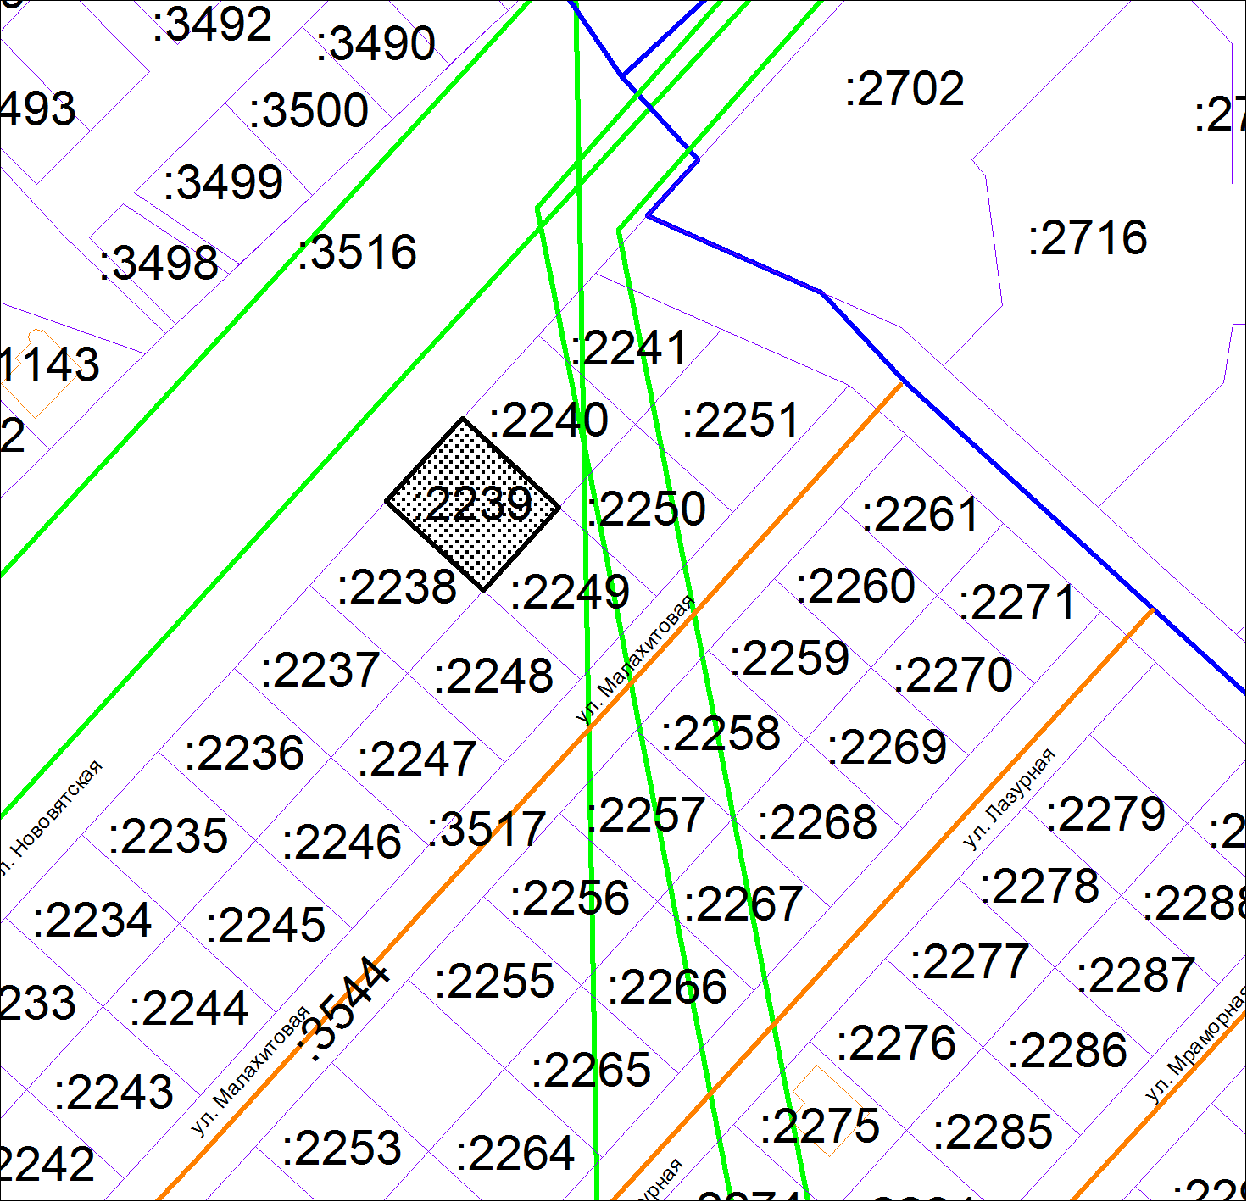
Масштаб 1: 2000

